# 人工业务数据填写规范

注：图片看不清可以放大看

## 游戏信息填写规范

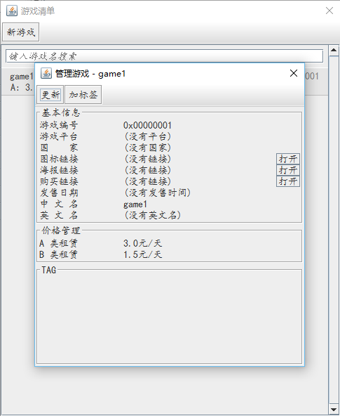

必填内容包括：

* 游戏平台
* 国家
* 图标链接
* 海报链接
* 发售日期
* 中文名
* 英文名

## 用户信息填写规范（非微信用户）

### 关联一个支付宝用户

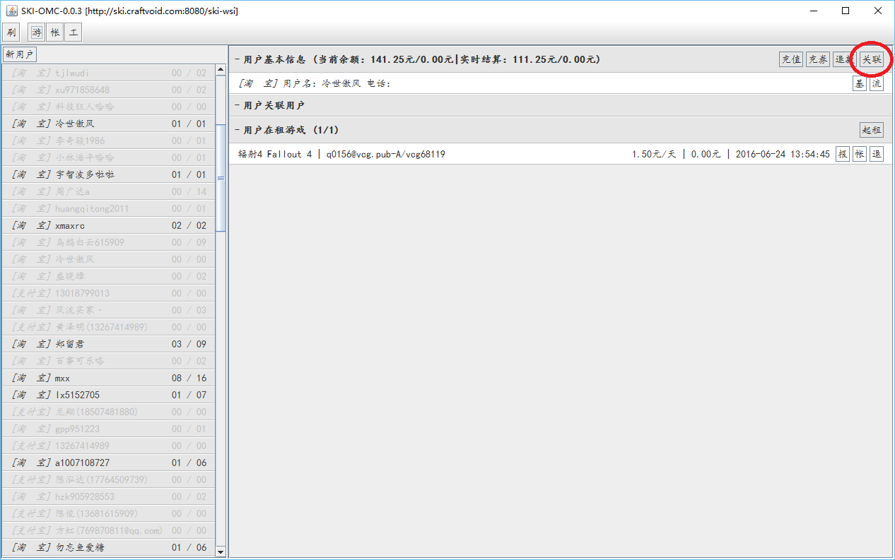

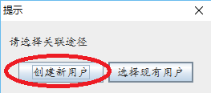

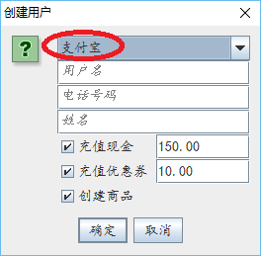

### 支付宝用户要填写支付宝账号和真实姓名

两个途径：

新建用户时，用户名（即账号）和姓名（即真实姓名）两项一定要填：

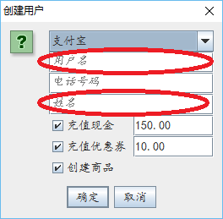

修改已有支付宝用户时：

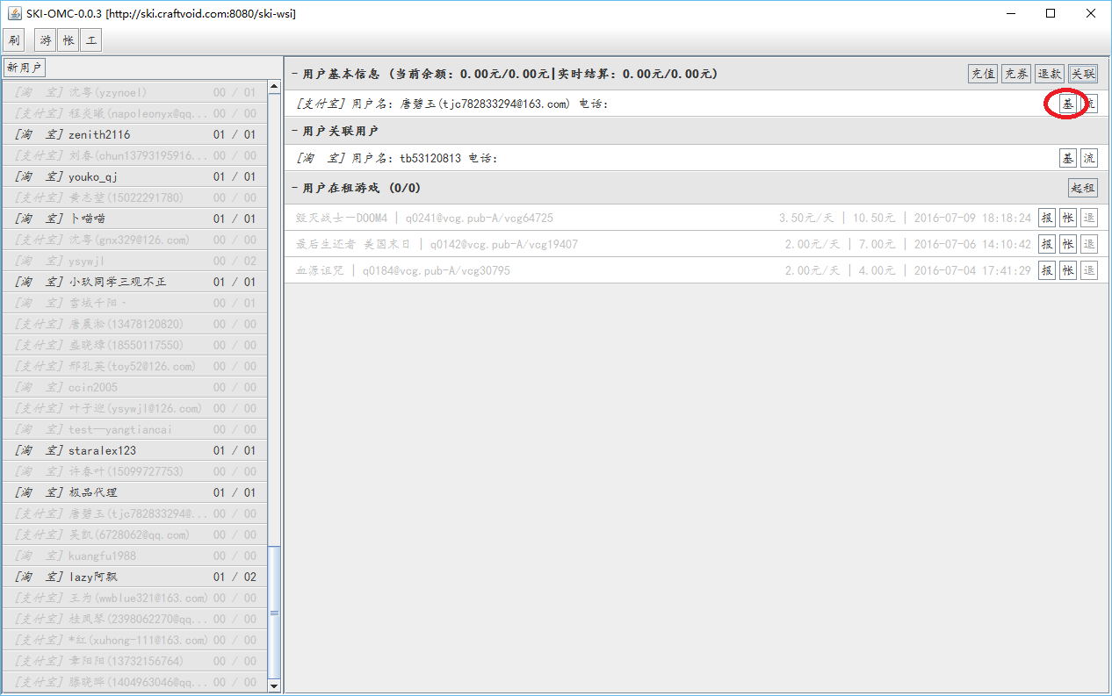

双击修改账号和姓名字段:

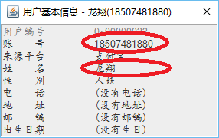

## 游戏信息填写规范

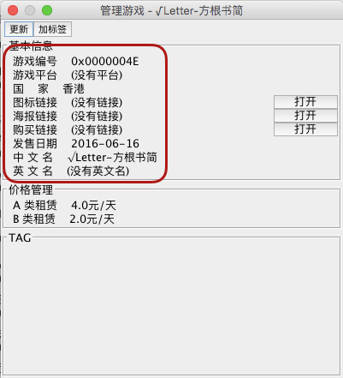

此页面中除“购买链接”以外，其他都要填。也就是说，要填的项有如下几项：

* 游戏平台（如：PS4）
* 国家
* 图标链接
* 海报链接
* 发售日期
* 中文名
* 英文名

**注意：**

1. “中文名”和“英文名”要分开填
2. “图标链接”和“海报链接”来源一致，规格尺寸统一